**Patrón de capas**

Según lo leído, la arquitectura por capas es la más usada ya que trae ciertos beneficios importantes dentro de un software como dividir sistemas de software complicados, además las capas posibilitan la estandarización de servicios, como también después de construir una capa esta se puede volver a usar por otras capas de nivel superior, en que consiste la arquitectura por capas:

Es un sistema de niveles, donde cada uno de estos niveles es un subsistema y el más alto depende del inferior, así como también la capa mas alta oculta las otras capas inferiores, las capas comúnmente más usadas son:

* Capa de presentación (también conocida como capa UI)
* Capa de aplicación (también conocida como capa de servicios)
* Capa de lógica de negocios (también conocida como capa de dominio)
* Capa de acceso de datos (también conocida como capa de persistencia)

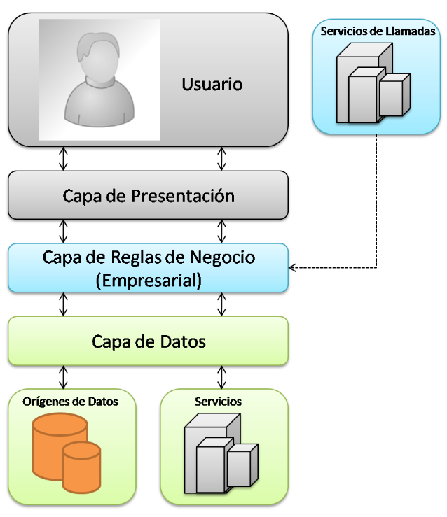

**Patrón cliente-servidor**

El patrón de cliente servidor consiste en 2 partes, un servidor y múltiples clientes.

Los clientes solicitan servicios del servidor y el servidor proporciona los mas relevantes a los clientes, el servidor proporciona servicios a múltiples componentes del cliente. Además el servidor siempre está escuchando las solicitudes de los clientes.

Los principales usos están en la banca, correo electrónico y el uso de documentos compartidos.

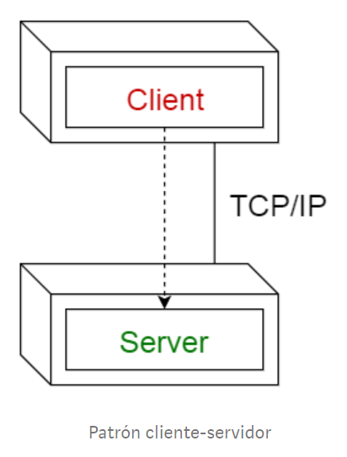

**Patrón Maestro esclavo**

Al igual que cliente servidor este consiste en dos partes, maestro y esclavo.

Donde el maestro distribuye el trabajo entre los componentes esclavo-idénticos, realiza un calculo y da un resultado final a partir de los resultados de cada esclavo.

